
TP. Le contraste océan-continent

L’observation de la surface terrestre permet de distinguer deux grands domaines : le domaine océanique et le domaine continental.
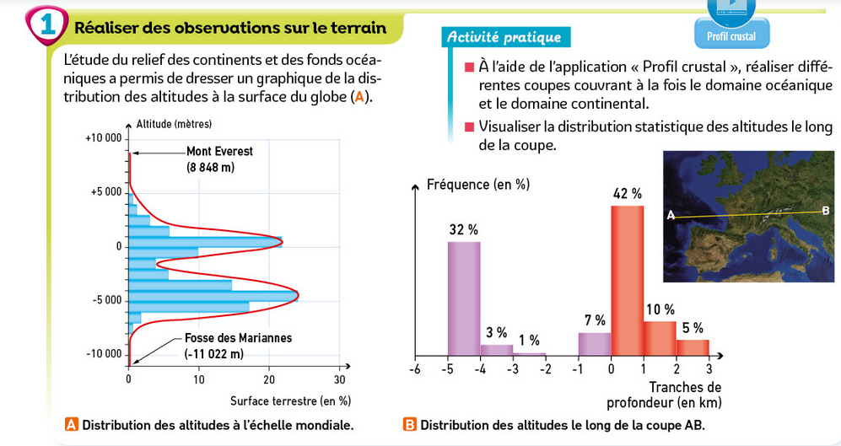

On identifie ainsi deux domaines: le domaine continental et le domaine océanique.
La répartition des altitudes terrestres peut être représentée sous forme d’un graphique. On observe que deux altitudes très différentes sont majoritaires :
- les continents ont une altitude moyenne de ……...
- les fonds océaniques ont une profondeur moyenne de ……....
Cette répartition est nommée distribution bimodale des altitudes terrestres. Elle plaide en faveur d’une constitution différente de la croûte continentale et de la croûte océanique.

Problème : Quelles sont les caractéristiques des principales roches observables à la surface de la Terre ?
Je vais apprendre à :
-Mettre en relation des cartes et/ou des logiciels de visualisation des reliefs avec la courbe de distribution bimodale.
- Utiliser des cartes géologiques (carte géologique mondiale) comme des données d’observation directe (faille VEMA, forages) pour identifier les compositions des croûtes océaniques et continentales.
- Utiliser la carte de France au millionième pour identifier la répartition des principaux types de roches sur le territoire.
- Effectuer des mesures de densité sur des roches continentales et océaniques.
- Mener une observation comparative des roches des croûtes océanique et continentale (composition, structure, etc.).

1) Rappel des types de roches et présentation des affleurements
1. Classez les roches à votre disposition selon vos observations.
Appelez le professeur.

2. Corrigez vos erreurs à l’aide de la clé d’identification des roches.
apports de connaissances :
connaître par cœur !
Roche sédimentaire : roche formée par érosion, transport et dépôt de constituants provenant d’autres roches ou d’êtres vivants.

Roche magmatique : roche formée par la solidification d’un magma
● à la surface de la Terre : roche volcanique
● en profondeur : roche plutonique.

Roche métamorphique : roche formée par la transformation à l’état solide d’autres roches lorsque les conditions
de pression et de température changent.

Roches |  | Caractéristiques | Sur le terrain | Exemple
Magmatiques | Volcanique : formation en surface | ● Structure microlitique : Cristaux, parfois visibles à l’œil nu, noyés dans du verre  ● Pas de fossiles | Roches massives | Le basalte
Magmatiques | Plutonique : formation en profondeur | ● Structure holocristalline : entièrement cristallisée  ● Texture grenue : cristaux visibles à l’œil nu  ● Pas de fossiles | Roches massives | Le granite
Métamorphiques : formation en profondeur |  | ● Minéraux souvent orientés  ● Pas de fossiles | Roches feuilletées et litées | Le gneiss
Sédimentaires : Formation suite à l’altération de roches préexistantes. |  | ● Strates superposées souvent de natures différentes  ● Cristaux visibles ou non à l’œil nu.  ● Fossiles fréquents | Roches stratifiées | Le calcaire

Les géologues ont d’abord étudié la croûte continentale.
Le granite et les roches voisines (appelées granitoïdes) sont les roches les plus représentatives de la croûte continentale, en raison de leur abondance.

Des massifs d’ophiolites ont été décrits dans des chaînes de montagnes/croûte océanique
Ils sont constitués de 3 types de roches :
- des basaltes et des gabbros caractéristiques de la croûte océanique
- des péridotites qui constituent la partie supérieure du manteau
On montrera dans les années 1960 que les massifs d’ophiolites représentent des fragments de fond océanique.

Activités et déroulement des activités | Capacités et attitudes
Activité : Les roches de la surface du globe  Les roches de la croûte continentale.  Ressources :  Échantillon de granite + lame mince (Croûte continentale)  Échantillon de basalte + lame mince  (Croûte océanique)  Échantillon de gabbro + lame mince  Microscope polarisant + fiche technique.  Fiche de reconnaissance des minéraux  Balance de précision  Éprouvette graduée  Compléter le tableau des caractéristiques des 3 roches étudiées. Pour cela :  - Mesurer la densité de chacune des roches.  - Observer à l’œil nu chacune des roches pour identifier leur structure et les minéraux visibles.  Observer au microscope polarisant les lames correspondantes (en LPNA, puis LPA, au grossissement x 40, éventuellement au x 100)  Les roches de la croûte océanique  En 1988, le Nautile, sous-marin habité de l’Ifremer (Institut français de recherche pour l’exploration de la mer) mène des plongées au niveau de la faille de Vema située à plus de 2000m de profondeur, dans la partie centrale de l’océan Atlantique. Ces explorations ont permis de mieux comprendre la structure et la composition de la croûte océanique.  Les roches de la croûte continentale  L’étude de terrain des roches à l’affleurement a permis l’élaboration de cartes géologiques précises. Ces cartes permettent d’observer la répartition des principales roches qui constituent la croûte continentale. Malgré la grande diversité des roches la constituant le granite est la principale roche de la croûte continentale. Document 3 p 143 extrait de la carte de France au 10⁶ Bordas 2019  Objectif : Déterminer la composition minéralogique et la densité des roches constituants la croûte océanique et la croûte continentale  - Etudier chacun des échantillons fournis (à l’œil nu, et au microscope polarisant), présenter le résultat de vos observations dans un tableau récapitulant la texture des roches, leurs compositions minéralogiques et leur densité.  - Votre travail sera complété par un dessin d’observation (correctement légendé) de la lame mince de granite et de gabbro ainsi que par une photo correctement légendée de la lame mince de basalte. | UTILISER des techniques  maîtriser l’utilisation du microscope polarisant.  CONCEVOIR  Mettre en œuvre un protocole exp pour  calculer la densité d’un échantillon de roche.  Pratiquer des langages  Communiquer dans un langage scientifiquement approprié  compléter un dessin d’observation de lame mince de roche.

Protocole mesure de la densité
Calculer la densité d’un échantillon de roche :
- Peser l’échantillon avec une balance l’échantillon de roche (masse m en g)
- Mettre 400 mL d’eau dans une éprouvette graduée.
- Plonger l’échantillon de roche dans l’eau et relever la variation de volume d’eau, cela correspond au volume de la roche (volume V en mL)
- Calculer la masse volumique de l’échantillon : $\frac{m}{V}$ en g.mL⁻¹
Calculer la densité de l’échantillon sachant que la densité d’un objet est le rapport de sa masse volumique sur la masse volumique de l’eau qui est égale à 1g.mL⁻¹ (Rq : La densité s’exprime sans unité.).

 |  | Observation macroscopique | Observation microscopique en LPA
Croûte continentale | Granite : Roche magmatique  Densité : | Structure de la roche :  Minéraux visibles à l’œil nu : | 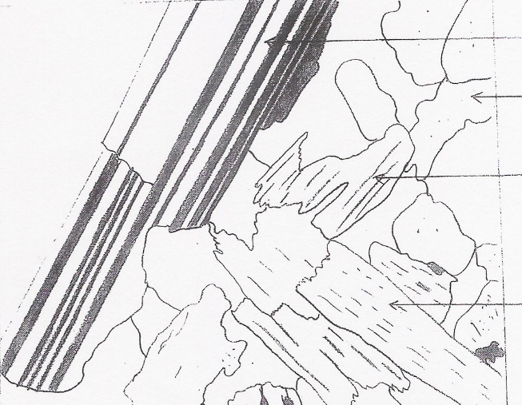  Dessin d’observation de la structure minéralogique du granite (Microscope polarisant, LPA, x 100)
Croûte océanique | Basalte : Roche magmatique  Densité : | Structure de la roche :  Minéraux visibles à l’œil nu : | Dessin d’observation de la structure minéralogique du basalte (Microscope polarisant, LPA, x 100)
Croûte océanique | Gabbro : Roche magmatique  Densité : | Structure de la roche :  Minéraux visibles à l’œil nu : | Dessin d’observation de la structure minéralogique du gabbro (Microscope polarisant, LPA, x 100)

livre spé 1ère:

macromicrophoto.fr/petrography/index.html

https://geologie.discip.ac-caen.fr/Micropol/index.html

 |  | Observation macroscopique | Observation microscopique en LPA
Croûte continentale | Granite : Roche magmatique plutonique  Densité : 2,7 | Structure de la roche :  Roche holocristalline à texture grenue  Minéraux visibles à l’œil nu :  - Feldspaths plagioclases : blanc laiteux, aspect de moisissures qui comblent les  - Feldspaths orthose : blanc ou rose massifs  - Quartz : Translucide à l’aspect de gros sel ou de sucre glace.  - Mica noir (biotite) : Paillettes noires  (- Mica blanc : Paillettes blanches) | Feldspath plagioclase  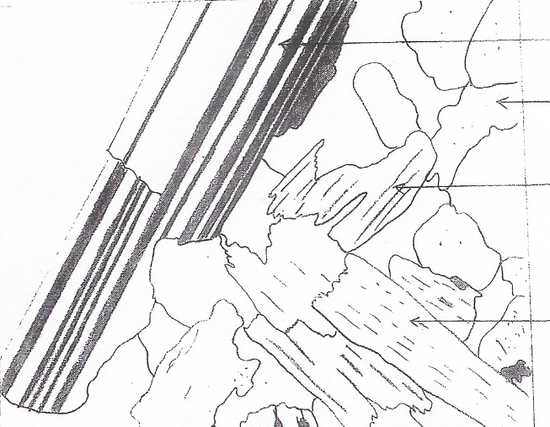  Mica noir  Mica noir  Quartz  Dessin d’observation de la structure minéralogique du granite (Microscope polarisant, LPA, x 100)
Croûte océanique | Basalte : Roche magmatique volcanique  Densité : 2,9 | Structure de la roche :  Roche microlitique : minéraux noyés dans du verre  Minéraux visibles à l’œil nu :  - Olivine : translucide vert-jaune  - Pyroxène : Massif noir grisâtre, verdâtre, moins brillant que les micas noirs | Verre  Olivine  Pyroxène  Plagioclase  Dessin d’observation de la structure minéralogique du basalte (Microscope polarisant, LPA, x 100)
Croûte océanique | Gabbro : Roche magmatique plutonique  Densité : 3 | Structure de la roche :  Roche holocristalline à texture grenue  Minéraux visibles à l’œil nu :  - Feldspaths plagioclases : blanc laiteux, aspect de moisissures qui comblent les  - Pyroxène : Massif noir grisâtre, verdâtre, moins brillant que les micas noirs | Pyroxène  Plagioclase  Pyroxène  Dessin d’observation de la structure minéralogique du gabbro (Microscope polarisant, LPA, x 100)

